(5 -11 мая 2025г)

Индекс
• ГЛАВНОЕ 2
❖ Подчеркнут прогресс в укреплении электроэнергетической системы Кубы 2
• МЕЖДУНАРОДНЫЕ ОТНОШЕНИЯ 3
❖ Куба и Китай подчеркивают особую дружбу и укрепляют сотрудничество Юг-Юг 3
❖ Панама готовится к отправке медицинских грузов на Кубу 4
• ДВУСТОРОННИЕ ОТНОШЕНИЯ 5
❖ Президент Кубы принял участие в мероприятиях, посвященных 80-летию Победы над фашизмом 5
❖ Диас-Канель в Санкт-Петербурге: «Я чувствую себя как дома». 5
❖ Диас-Канель завершает рабочую программу в Санкт-Петербурге 7
❖ Президент Кубы посетил российские научно-технические центры 8

ГЛАВНОЕ

Подчеркнут прогресс в укреплении электроэнергетической системы Кубы
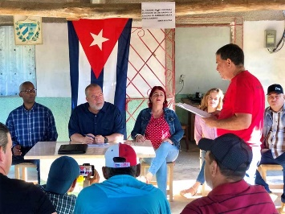
Гавана, 11 мая. Премьер-министр Кубы Мануэль Марреро подтвердил, что восстановление Национальной электроэнергетической системы является приоритетом для страны, поэтому в нее вкладываются различные инвестиции.
Во время нескольких встреч с производителями в восточной провинции Ольгин глава правительства заверил, что работа ведется интенсивно: «Мы упорно работаем, чтобы продолжать инвестиции, парки, чтобы уменьшить отключение света», - подчеркнул он.
В рамках своей поездки по территории он побеседовал с рабочими и жителями региона о необходимости и срочности принятия более активной позиции перед лицом трудных времен, которые переживает страна, сообщает национальное телевидение.
Марреро посетил молочный завод El Vapor, где поинтересовался уровнем производительности предприятия и трудностями, которые мешают его развитию.
В сопровождении представителей провинциальных властей премьер-министр также осмотрел центр производства материалов в Молино-де-Пьедрас - полигон, где производятся кирпичи и другие строительные материалы.
На ферме самообеспечения продуктами питания лидер страны подчеркнул, что производство продуктов питания является для Кубы задачей первостепенной важности.
Пользуясь случаем, он также поздравил женщин острова с Днем матери. (Пренса Латина)

МЕЖДУНАРОДНЫЕ ОТНОШЕНИЯ

Куба и Китай подчеркивают особую дружбу и укрепляют сотрудничество Юг-Юг

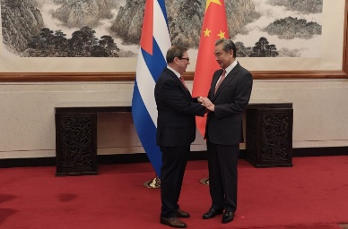

Пекин, 12 мая. Министры иностранных дел Кубы Бруно Родригес и Китая Ван И сегодня подчеркнули прекрасные двусторонние отношения, а также актуальность связей Пекина и стран Латинской Америки и Карибского бассейна (ЛАК) в сложном международном контексте.

Родригес подтвердил, что обязан содействовать улучшению отношений между Китаем и ЛАК, понимая, что в нынешнем изоляционистском и дисфункциональном международном порядке сближение с азиатской страной отвечает коллективным региональным интересам.

Глава кубинской дипломатии высказался за дальнейший прогресс в связях с азиатским гигантом из-за его уважения к международному праву, ориентированному на развитие и взаимную выгоду, «и потому что это важный элемент ближайшего и долгосрочного будущего».

Родригес особо отметил недавнюю встречу в Москве между высшими руководителями Кубы и Китая, подтвердив при этом обязательство двигаться вперед в реализации консенсуса и общих приоритетов.

Он также напомнил, что Гавана стала естественным местом для создания Форума Китай-Селак (Сообщество государств Латинской Америки и Карибского бассейна), и подчеркнул, что это является предметом гордости для крупнейших Антильских островов.

«Мы всегда будем продолжать отстаивать принцип «одного Китая», учитывая интересы Китая, восхищаясь и признавая роль Китая как одного из главных игроков в международных отношениях», - добавил он.

Ван И, в свою очередь, отметил посредническую роль Кубы среди стран-участниц очередного министерского форума Китай-Селак, которая стала залогом успеха мероприятия.

Министр иностранных дел напомнил, что в этом году отмечается 65-я годовщина установления дипломатических отношений между двумя странами, и подчеркнул особую дружбу, объединяющую два народа, правительства и коммунистические партии.

Ван И отметил, что связи между Китаем и Кубой представляют собой модель сотрудничества между развивающимися странами, основанного на взаимном доверии, солидарности и поддержке перед лицом односторонних действий и внешнего вмешательства. (Пренса Латина)

Панама готовится к отправке медицинских грузов на Кубу

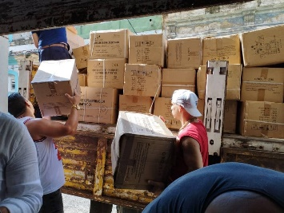

Панама-Сити, 10 мая. Мартианская ассоциация кубинских резидентов в Панаме (Amcrp) готовится отправить на остров контейнер с медицинскими принадлежностями.

В своем заявлении для Пренса Латина координатор этой группы Умберто Перес сказал, что вместе с Национальным координационным комитетом солидарности с Кубой и вкладом бизнесменов, симпатизирующих революции, победившей в 1959 году, они получают важный пакет гуманитарной помощи.

Перес подчеркнул, что эти усилия, которые распространяются по всему региону и миру, направлены на поддержку медицинских и хирургических принадлежностей, необходимых системе здравоохранения карибской страны.

Груз будет доставлен в больницы и другие медицинские учреждения через Фонд Cabildo de Quisicuaba - общественный проект, возглавляемый конгрессменом Энрике Алеманом, известным своими гуманистическими и социально-культурными действиями.

За более чем 40-летнюю общественную деятельность, направленную на укрепление ответственного участия населения муниципалитета Сентро-Габана, распространение истории этого населенного пункта и расширение прав и возможностей его жителей, Кисикуаба была удостоена Национальной премии в области общественной культуры.

Это пожертвование имеет особую символику в условиях сложной ситуации, в которой оказалась Куба в результате более чем шестидесятилетней экономической, торговой и финансовой блокады, введенной Соединенными Штатами. (Пренса Латина)

ДВУСТОРОННИЕ ОТНОШЕНИЯ

Президент Кубы принял участие в мероприятиях, посвященных 80-летию Победы над фашизмом

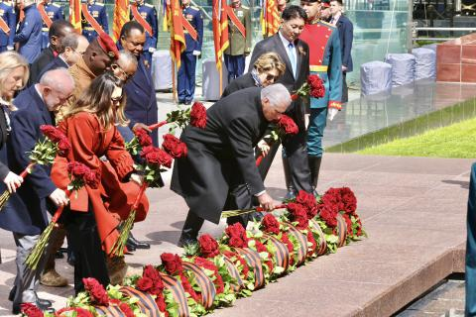
Москва, 9 мая 2025 г. - Президент Республики Куба Мигель Диас-Канель Бермудес в эту пятницу принял участие в мероприятиях, посвященных 80-летию Победы над фашизмом. Присутствующие делегации смогли стать свидетелями традиционного грандиозного военного парада, а по его завершении главы государств возложили венок к Неизвестному солдату в сопровождении Президента Российской Федерации Владимира Владимировича Путина. (Посольство Кубы в России- МИД Кубы)

Диас-Канель в Санкт-Петербурге: «Я чувствую себя как дома».

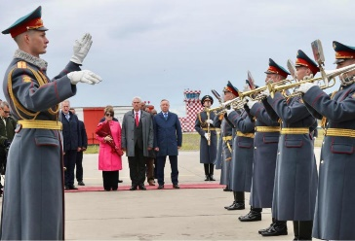

Санкт-Петербург, Российская Федерация - В соответствии с приглашением Президента Российской Федерации Владимира Путина посетить Российскую Федерацию с официальным визитом в воскресенье в 13:50 по местному времени в этот прекрасный город-порт прибыл Первый секретарь Центрального комитета Коммунистической партии Кубы и Президент Республики Мигель Диас-Канель Бермудес.

В международном аэропорту Пулково высокопоставленного гостя встречал Его Превосходительство Александр Дмитриевич Беглов, губернатор Санкт-Петербурга. «Я чувствую себя как дома», - сказал президент Диас-Канель Бермудес своим хозяевам. В холодном воздухе звучали два прекрасных национальных гимна и эмблематическая «Гуантанамера». В знак дружбы молодые русские девушки предложили президенту хлеб-соль - традиционный жест изысканного гостеприимства.

Глава кубинского государства прибывает в евразийскую страну в период, отмеченный важными юбилеями: 8 мая исполняется 65 лет со дня восстановления дипломатических отношений между островом и Россией, а 9 мая - 80-летие Великой Победы над фашизмом в Великой Отечественной войне, поэтому в стране пребывания пройдет исторический парад в честь и память о триумфе, ставшем определяющим в истории человечества.

Визит президента Диаса-Канеля в Санкт-Петербург является частью превосходного уровня политических и дипломатических связей между Кубой и Российской Федерацией, а также совместных усилий по укреплению связей с российскими регионами, в особенности экономических, торговых и кооперационных связей.

Обе страны заинтересованы в расширении присутствия российских бизнесменов на Кубе, поэтому содействуют реализации Двусторонней экономической программы по экономико-коммерческому и научно-техническому сотрудничеству между правительствами двух стран, Рамочного соглашения о поощрении участия инвесторов из Российской Федерации в российско-кубинских проектах на крупнейших Антильских островах с его Дорожной картой, а также Плана развития ключевых направлений двустороннего сотрудничества на период с 2023 по 2030 годы.

В состав делегации высокого уровня, прибывшей в евразийский гигант в рамках официального визита, входят член Политбюро и министр иностранных дел Бруно Родригес Паррилья, а также член Центрального комитета Коммунистической партии и глава Департамента международных отношений Эмилио Лосада Гарсия и министр внешней торговли и иностранных инвестиций Оскар Перес-Олива Фрага, а также другие представители карибской страны. (Посольство Кубы в России- МИД Кубы)

Диас-Канель завершает рабочую программу в Санкт-Петербурге
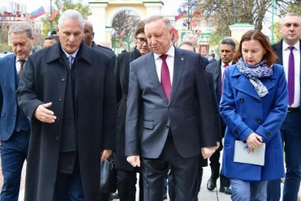
Санкт-Петербург, 6 мая 2025 года - Президент Республики Куба Мигель Диас-Канель Бермудес посетил город Санкт-Петербург в ответ на приглашение губернатора этого города, Его Превосходительства Александра Беглова.
Стороны провели плодотворный обмен мнениями, в ходе которого отметили исторические отношения Кубы с Санкт-Петербургом, укрепившиеся после первого визита главнокомандующего Фиделя Кастро Руса в этот город в апреле 1963 года. Они также напомнили, что молодые кубинцы отдали свои жизни в рядах Красной Армии и, в частности, сражались при защите Ленинграда, блокированного фашистскими полчищами во время Великой Отечественной войны.
В рамках программы пребывания в городе Диас Канель отдал дань памяти жертвам блокады Ленинграда во время Второй мировой войны в связи с 80-й годовщиной окончания блокады города.
Кроме того, президент Кубы посетил такие интересные биотехнологические и научно-технические объекты, связанные с энергетикой и производством лекарств, как Научно-технический центр единой энергетической системы «РОССЕТИ», где реализуется проект по созданию первой в России Интеллектуальной лаборатории цифровых сетей; биотехнологическую компанию «Герофармцентр», которая с 2001 года вывела Россию в лидеры по продолжительности активной жизни на фармацевтическом рынке, и Центр «Биокад», одну из крупнейших биотехнологических инновационных компаний в России. (Посольство Кубы в России- МИД Кубы)

Президент Кубы посетил российские научно-технические центры

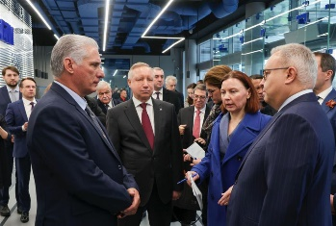
Санкт-Петербург, Россия, 6 мая. Президент Кубы Мигель Диас-Канель посетил научно-технические центры, имеющие международное значение и значение для российско-кубинского двустороннего сотрудничества.
В сопровождении губернатора Санкт-Петербурга Александра Беглова глава Карибского государства в рамках официального визита в Россию, начавшегося 4 мая, прибыл на территорию фармацевтического предприятия «Вертекс», расположенного на Новоорловской площадке Особой экономической зоны города.
В ходе экскурсии президент и глава так называемой северной столицы ознакомились с линейкой готовой продукции компании, которая варьируется от жизненно важных лекарственных препаратов до косметических средств. Они также посетили производственные цеха и осмотрели упаковочную линию.
В ходе визита представители властей и сопровождающие их делегации обсудили вопросы, связанные с действиями по достижению большего развития сотрудничества между фармацевтической промышленностью Санкт-Петербурга и Кубы.
Диас-Канель предложил России возобновить обмен технологиями, основываясь на значительном потенциале совместных исследований, разработок и производства лекарственных средств и косметики, который существует в обеих странах.
В этой связи он пригласил представителей фармацевтической отрасли Санкт-Петербурга посетить кубинские производства и принять участие в научных конференциях, проводимых на острове.
Кубинский высокопоставленный представитель также упомянул, что на Кубе также есть особая экономическая зона Мариэль, расположенная к западу от Гаваны, где размещены биотехнологические компании.
В качестве примера он привел наличие в этом анклаве центров, где разработаны вакцина от гепатита, уникальный препарат для лечения диабетической стопы (Геберпрот-П) и другие всемирно признанные препараты.
«Vertex» — яркий пример успеха импортозамещения и инновационного развития нашей фармацевтической отрасли», — подчеркнул Беглов.
«Работа этих компаний подтверждает статус Санкт-Петербурга как ведущего центра фармацевтической отрасли России. Специалисты компании гарантируют доступность высококачественной медицинской помощи для наших граждан», — добавил он.
В этой связи он подчеркнул, что представители Vertex установили первые контакты с кубинскими коллегами по вопросам производства витаминов, тестов на беременность, других медицинских приборов и лекарств. (Пренса Латина)

